Bogotá. Agosto 10 de 2010.

Señores:
Red de Edificación
Atn: Adriana Rodríguez notasflet@etb.net.co
Claudia Castillo
Wilson Gutiérrez
Ref. Módulo de administración.

Apreciados señores:
Por medio de la presente y de acuerdo a la conversación sostenida en días pasados nos permitimos presentar el bosquejo y cotización de la misma:

Desarrollo de módulo de administración adicional a la página web.
Una vez terminemos la fase 1 Iniciamos el desarrollo del módulo de administración de la librería virtual el cual tendrá los siguientes ítems:

- Datos de facturación info. DIAN
- Ingreso de libros
- Listado de libros
- Búsqueda de libros
- Pedidos pendientes por despachar
- Facturas pagadas
- Listado de compradores
- Planillas
- Salir, Cambio de claves.

- Los anteriores ítems están interrelacionados con la web, esto quiere decir que son de uso y manejo desde internet.

- El acceso es desde la misma página web mediante claves, podrán incluir libros, revisar pedidos, actualizar catálogo, elaborar órdenes de despacho etc. etc., mediante acceso a INTERNET.

- Todas las comunicaciones tales como compras o pedidos serán reportados a los e-mails que se asignen tendrán movimiento inmediato como lo pudieron ver en nuestra demostración de producto.
1 datos para facturación
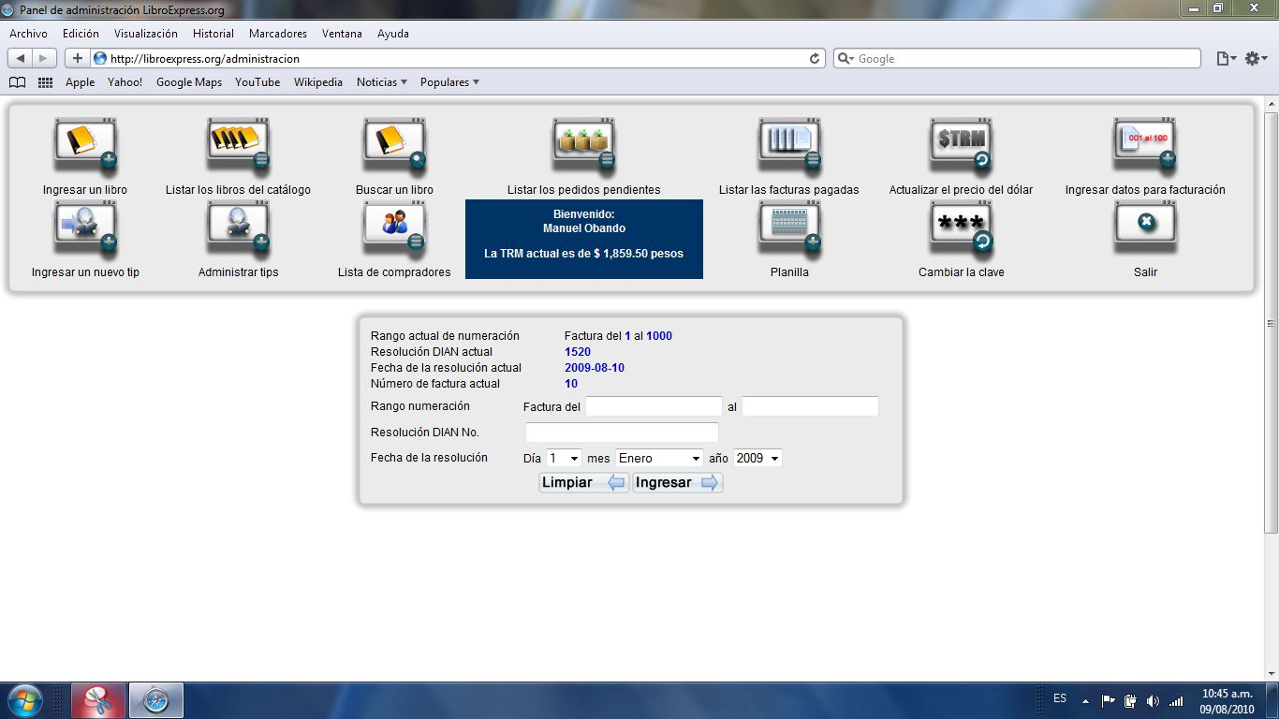

En este módulo no está incluido el desarrollo de pago con tarjeta de crédito y/o con tarjeta debito.

Nosotros estaremos en contacto con su entidad bancaria para conocer los costos de ellos para la activación de dicho servicio, pero quienes deben diligenciar los trámites ante la entidad bancaria y pagar los costos de activación o software que se requiera son ustedes. (El precio y requisitos varían según la entidad a la que se le solicite)

2 buscar un libro
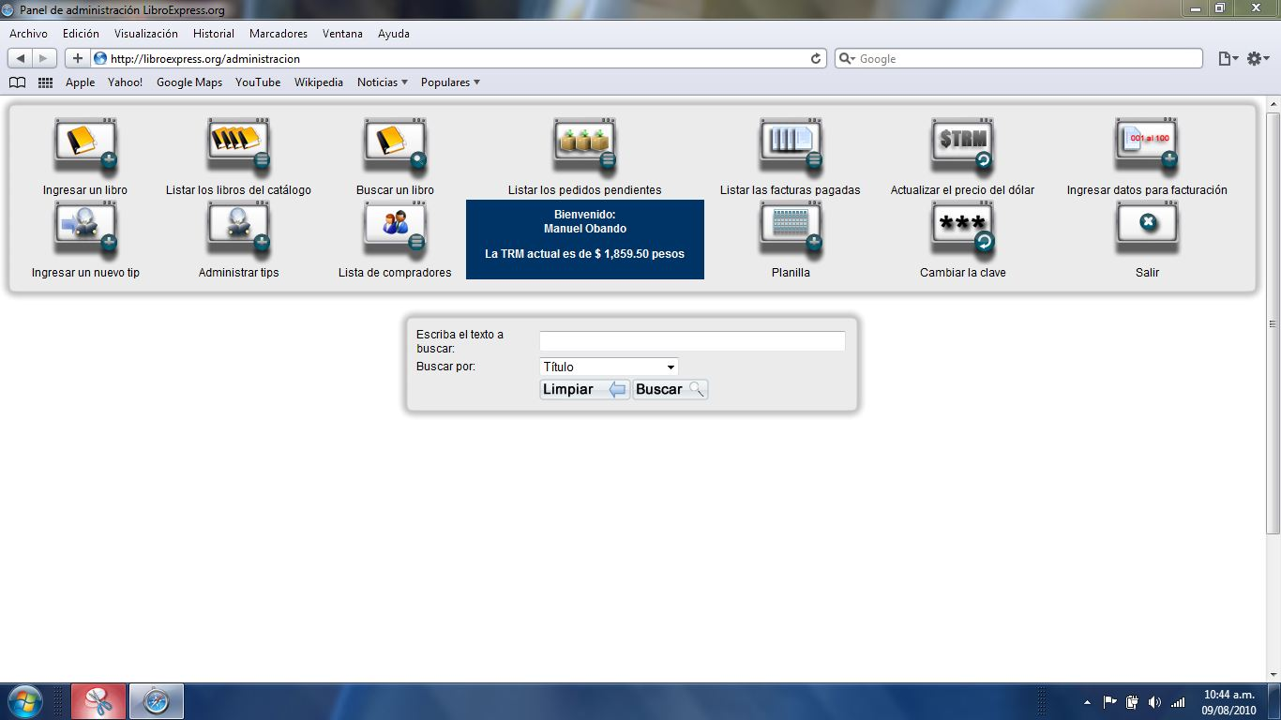
3 ingresar un título o libro
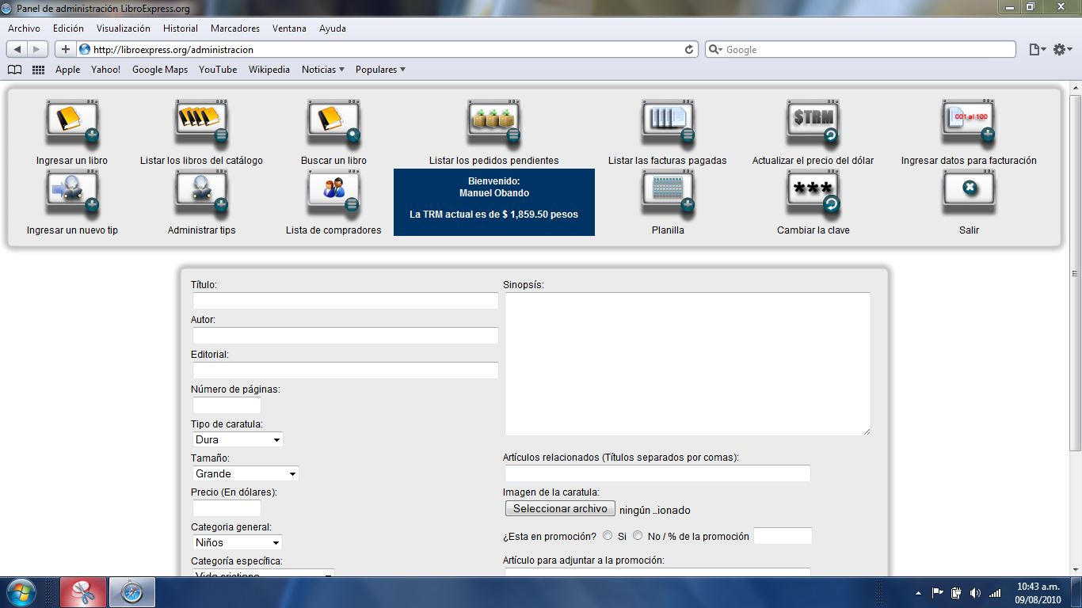

4 lista de compradores
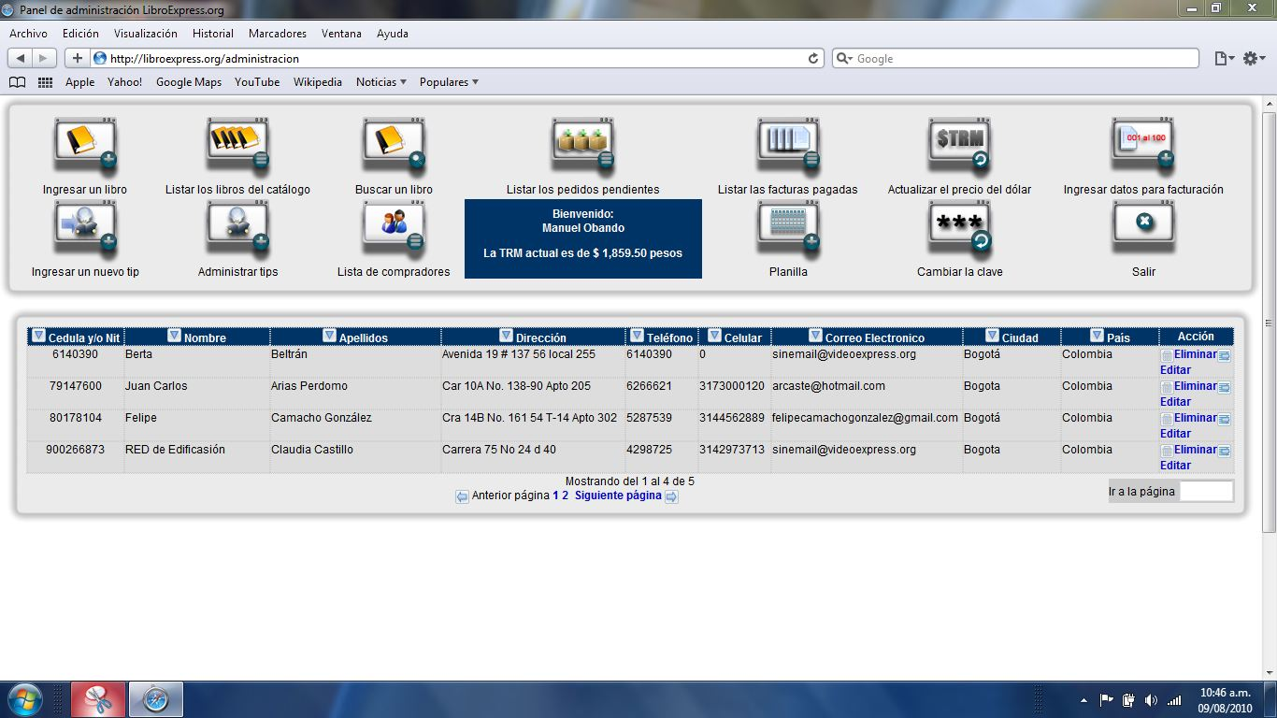

Desarrollo.
Una vez terminemos con la elaboración de la pagina para ustedes iniciamos el desarrollo del módulo de administración. Este módulo es para manejo y administración de pedidos vía web, lo elaboraremos según el modelo que ya tenemos en la plataforma de web que anexamos en esta presentación.
El tiempo estimado para este montaje es de 30 a 60 días pero desde el día 20 estará listo para iniciar pruebas en BETA.

5 listado interno de libros
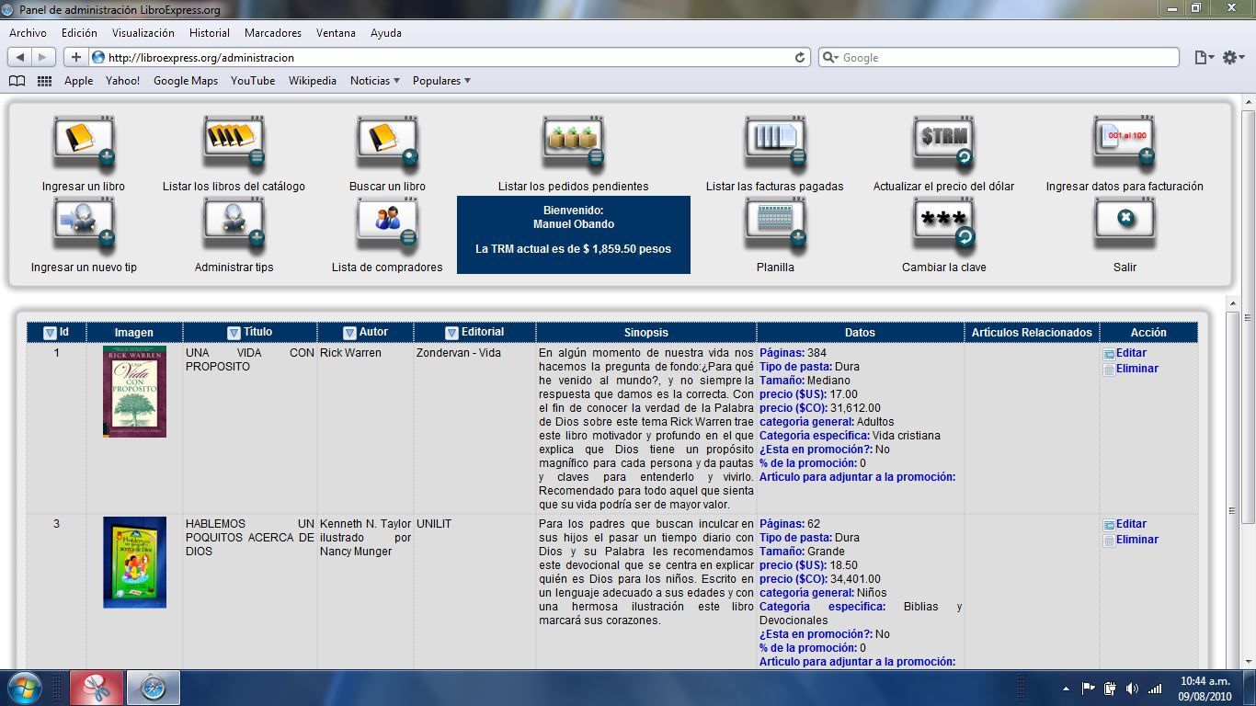

Precio:
- Precio final del producto: $ 1.850.000
- Anticipo del 30% para iniciar el trabajo $ 555.000
- Saldo del 70% distribuido en cuatro cuotas iguales de $ 323.750.OO pagaderas al mes 1, 2, 3,4 de entregado el módulo y puesta en funcionamiento.
- Pago mediante cuenta de cobro a nombre de Manuel José Obando.

Garantías y mantenimiento:
Desde el inicio del proyecto y hasta su desarrollo final y aprobación del producto nosotros nos comprometemos reparar cualquier fallo de programación durante un periodo de (1) año. Este precio incluye instrucción y manejo del panel, así como el mantenimiento, rutinario de uso y manejo de la página por lapso de un año.

Renovación de garantía: Luego del primer año se determinará si desean tomar una póliza de mantenimiento y actualización, la cual tendrá un costo cercano a los $ 300.000
Manuel José Obando

